UNIVERSIDAD DE EL SALVADOR
FACULTAD DE INGENIERÍA Y ARQUITECTURA
ESCUELA DE INGENIERÍA DE SISTEMAS INFORMÁTICOS
TÉCNICAS DE PROGRAMACIÓN PARA INTERNET


Grupo Teórico 1 - Grupo de Proyecto 3
Tarea de Investigación:
Sistema Web para Alquiler de Equipos para Construcción
Estudiantes:
Nombre Carné
Chávez Hernández, Remberto Vladimir CH21020*
Orellana Trigueros, Emerson Stuardo OT20006
Rodriguez Erazo, Carlos Daniel RE20012
Martinez Santos, Oswaldo William MS19032
Mejía Parras, Daniel Enrique MP22071

Tutor:
Ing. Milton Santiago García Vásquez

Fecha de entrega 13 de septiembre del 2026
Resumen 3
Introducción 5
Alcances 7
Limitaciones 10
Planificación del proyecto 11
Planificación y diagrama de Gantt de la Etapa 1 Grupo de Trabajo 3 11
Análisis (Requerimientos funcionales y no funcionales, entradas, salidas y restricciones) 12
Diseño de la aplicación Web 16
Integración de componentes: 16
Modelo arquitectónico del sistema (Top-Down) 16
Pantallas y cuadros de Diálogo (FIGMA) 18
Base de datos 29
Modelo Conceptual de la Base de Datos (Diagrama Entidad Relación (E-R)). 29
Modelo Lógico de la Base de Datos (Diagrama de Modelo Relacional). 30
Diccionario de Datos (Tablas del diccionario de datos final). 31
Procesos 42
Conclusiones 45
Bibliografía 46
Anexos 47

Resumen
La presente etapa contempla el estudio, la maquetación y la estructuración de una solución informática denominada EquipRent, cuyo propósito se enfoca en sistematizar la gestión comercial, técnica e inventariada de una entidad dedicada a la renta de equipos y herramientas para la industria de la construcción.
A continuación, se exponen los ejes centrales del desarrollo del proyecto:
- Propósitos y Delimitación Funcional del Sistema:
  - Construir una herramienta informática centralizada orientada a erradicar imprecisiones en el seguimiento transaccional, el estado del inventario y la vigencia de contratos.
  - Estructurar tres módulos operativos parametrizados por perfiles: Cliente (navegación del catálogo interactivo, especificaciones técnicas, validación de disponibilidad y envío de solicitudes), Operador (atención de peticiones diarias, despachos, recepciones, reporte de daños y mantenimiento) y Administrador (gestión global de cuentas, roles, esquemas tarifarios, variables del sistema e informes analíticos).
- Arquitectura del Software y Esquema Top-Down:
  - Diseño basado en el patrón Modelo-Vista-Controlador (MVC) sobre una arquitectura de 3 capas (Frontend web desarrollado en HTML5, CSS3, Bootstrap y JavaScript/jQuery; Backend sustentado en PHP.
  - Descomposición jerárquica mediante la metodología Top-Down, abarcando desde el contexto global distribuido en HTTPS hasta la especificación de componentes particulares para cada actor.
- Diseño UI/UX de las Interfaces:
  - Modelado de prototipos interactivos a la experiencia visual para el acceso al sistema, paneles informativos de control, listados, formularios transaccionales de renta, entrega, devolución y administración general.
- Modelo de Persistencia de Datos:
  - Estructuración de una base de datos de 15 tablas relacionales proyectada para garantizar la consistencia mediante mecanismos de control transaccional, integrando entidades esenciales como roles, usuarios, clientes, categorías, maquinaria, galerías, tarifas, contratos, detalles contractuales, entregas, devoluciones, daños, mantenimientos y bitácoras operativas.
- Lógica Algorítmica y Procesos Clave:
  - Comprobación de Disponibilidad: Rutina lógica que evalúa la ventana temporal requerida con las reservas para impedir empalmes o asignaciones dobles sobre una misma unidad.
  - Procesamiento de Solicitudes: Flujo algorítmico encargado de calcular montos parciales, depósitos de garantía y costes globales, formalizando peticiones en estado pendiente para el seguimiento por parte del operador.

Introducción
El alquiler de maquinaria, herramientas y equipos de construcción exige un control preciso porque una misma unidad puede pasar por varias etapas en pocos días: aparece en el catálogo, se reserva para un período, se entrega a un cliente, regresa a la empresa y, si presenta desgaste o daño, puede quedar fuera de servicio mientras recibe mantenimiento. Cuando estos movimientos se registran en archivos separados o dependen de consultas manuales, aumenta la posibilidad de ofrecer un equipo que ya está comprometido, perder el seguimiento de su condición física o aplicar una tarifa que ya no corresponde. El proyecto nace de esa necesidad de reunir la información operativa en un solo sistema web y mantenerla disponible para las personas que participan en el proceso.

La aplicación propuesta atenderá a tres tipos de usuario. El cliente podrá consultar el catálogo, filtrar equipos por categoría, revisar fotografías, características técnicas, tarifas y condiciones de uso, además de verificar la disponibilidad para fechas concretas y enviar una solicitud de alquiler. El operador se encargará del trabajo diario relacionado con solicitudes, entregas, devoluciones, daños y mantenimientos. El administrador tendrá acceso a la configuración general, el control de usuarios y roles, el inventario, las categorías, las tarifas, los clientes, los contratos y los reportes. Esta separación permite que cada persona encuentre las funciones que necesita sin exponerle operaciones que no le corresponden.

Objetivos
Objetivo general
Desarrollar una aplicación web para una empresa de alquiler de maquinaria y herramientas de construcción, facilitando a los clientes explorar el catálogo, verificar la disponibilidad por fechas y gestionar sus reservas de forma sencilla desde la plataforma. Al mismo tiempo, el sistema dotará al negocio de una herramienta centralizada para llevar el control diario del inventario, supervisar los contratos vigentes, monitorear el estado físico de los equipos al entregarlos y recibirlos, y consultar el historial completo de cada recurso para mejorar la toma de decisiones.
Objetivos específicos:
- Crear un catálogo interactivo para clientes, facilitando la búsqueda por categorías, la revisión de fichas técnicas y la consulta de tarifas y disponibilidad en tiempo real.
- Programar un sistema de reservas y validación de fechas, permitiendo que los usuarios registrados soliciten alquileres comprobando al instante que los equipos no se crucen entre periodos.
- Construir un panel de administración de la empresa, centralizando el control del inventario, los contratos de alquiler y el registro del estado físico de las máquinas al entregarlas y recibirlas.

Alcances
El presente proyecto abarca el análisis, diseño y posterior desarrollo e implementación de un sistema web integral denominado EquipRent, orientado a centralizar y automatizar la gestión operativa, comercial y de inventario para una empresa de alquiler de maquinaria y herramientas de construcción.
A continuación, se delimitan los alcances funcionales, técnicos y documentales que contempla el sistema:
1. Alcance Funcional (Módulos del Sistema)
- Gestión de Autenticación y Control de Acceso:
  - Implementación de un sistema de inicio y cierre de sesión seguro con roles de usuario bien delimitados: Administrador, Operador y Cliente.
  - Control de permisos por perfil para garantizar que cada tipo de usuario acceda únicamente a las funcionalidades autorizadas.
- Gestión de Catálogo e Inventario de Equipos:
  - Módulo para el registro, edición y consulta de maquinaria y herramientas organizadas por categorías.
  - Fichas técnicas detalladas que incluyen código de inventario, número de serie, marcas, modelos, descripciones, condiciones de uso, galería de fotografías y estado operativo (disponible, alquilado, mantenimiento, fuera de servicio).
  - Configuración y administración de tarifas parametrizadas por tipo de período y depósitos de garantía sugeridos.
- Gestión de Clientes:
  - Registro y administración de información de clientes diferenciados por tipo de persona (Natural o Jurídica).
  - Captura de documentos de identificación (DUI, NIT/documento tributario), razón social, datos de contacto e historial transaccional.
- Gestión de Alquileres y Comprobación de Disponibilidad:
  - Algoritmo de validación automática de disponibilidad de equipos por rango de fechas (inicio y fin), evitando el solapamiento o doble reserva de unidades en un mismo período.
  - Módulo para la creación, aprobación, rechazo y seguimiento de solicitudes de alquiler y contratos.
  - Cálculo automatizado de subtotales por días facturados, cálculo de depósito de garantía y total estimado.
- Control de Entregas y Devoluciones:
  - Registro de salidas/entregas de equipos vinculadas a contratos vigentes, detallando el estado físico visible, nivel de combustible, lectura de horómetro y accesorios entregados.
  - Módulo de devolución para la recepción física del equipo, cálculo automático de días de atraso, aplicación de penalizaciones y registro de observaciones físicas al retorno.
- Gestión de Mantenimiento y Reporte de Daños:
  - Módulo para aperturar y cerrar órdenes de mantenimiento preventivo o correctivo, cambiando automáticamente el estado operativo del equipo a "Mantenimiento" para excluirlo del catálogo disponible durante dicho lapso.
  - Registro y seguimiento de daños detectados en devoluciones con estimación de costos, evidencias fotográficas y determinación de cargos al cliente.
  - Historial y bitácora automatizada de cambios de estado del equipo.
- Panel de Control (Dashboard) y Reportes:
  - Interfaz de resumen con indicadores clave (KPIs) sobre el total de equipos en inventario, alquileres activos, entregas/devoluciones del día, equipos en mantenimiento e ingresos estimados.
  - Generación de listados filtrables e historiales consolidados por rangos de fecha, cliente, equipo y estado.
2. Alcance Técnico y Arquitectónico
- Patrón de Diseño y Arquitectura: Implementación de la solución bajo la arquitectura de 3 capas siguiendo el patrón de diseño Modelo-Vista-Controlador (MVC).
- Frontend (Capa de Presentación): Interfaz web adaptativa (responsive) para computadoras y tabletas desarrollada con HTML5, CSS3, Bootstrap y JavaScript/jQuery.
- Backend (Capa de Aplicación): Desarrollo de la lógica de negocio y controladores en el lenguaje de programación PHP sobre servidor Apache/Nginx.
- Persistencia de Datos (Base de Datos): Diseño e implementación de una base de datos relacional en MySQL estructurada en 15 tablas relacionales (módulos de usuarios, roles, clientes, categorías, equipos, tarifas, contratos, entregas, devoluciones, daños, mantenimientos y bitácoras) garantizando integridad referencial y transaccional mediante rollbacks.
- Diseño de Interfaz de Usuario (UX/UI): Prototipado interactivo de alta fidelidad navegable en la plataforma Figma para todas las pantallas del sistema.
3. Alcance Académico y Documental (Etapa 1)
- Elaboración y entrega del documento de Etapa 1 (Análisis y Diseño) que contempla:
  - Cronograma de actividades mediante diagrama de Gantt.
  - Resumen de investigación del dominio de aplicación.
  - Especificación formal de Requerimientos Funcionales (15 RF) y No Funcionales (9 RNF), Entradas, Salidas y Restricciones.
  - Modelo arquitectónico del sistema Top-Down en 3 capas.
  - Diseño de pantallas e interfaz mediante Figma.
  - Modelo Conceptual (E-R), Modelo Lógico Relacional y Diccionario de Datos completo.
  - Especificación algorítmica y esquematización gráfica de procesos clave.

Limitaciones
El alcance del presente trabajo se encuentra delimitado a la arquitectura de software web propuesta bajo el patrón MVC, centrando su implementación en la lógica transaccional de reservas, el catálogo interactivo y la persistencia de datos relacionales para el control administrativo interno. En este sentido, el sistema prescinde de la integración con pasarelas de pago electrónico, conciliación bancaria y mecanismos de firma electrónica con validez jurídica formal, así como de la telemetría satelital (GPS) para el rastreo y control de la maquinaria en obra, componentes que no fueron abordados debido a restricciones presupuestarias de hardware, tiempos curriculares de desarrollo y la ausencia de entornos de prueba financieros reales durante el ciclo académico. Pruebas de campo exhaustivas en condiciones de concurrencia masiva y despliegues en infraestructura distribuida de alta disponibilidad constituyen una validación empírica complementaria necesaria para evaluar el desempeño bajo cargas imprevistas.

Planificación del proyecto

Planificación y diagrama de Gantt de la Etapa 1 Grupo de Trabajo 3
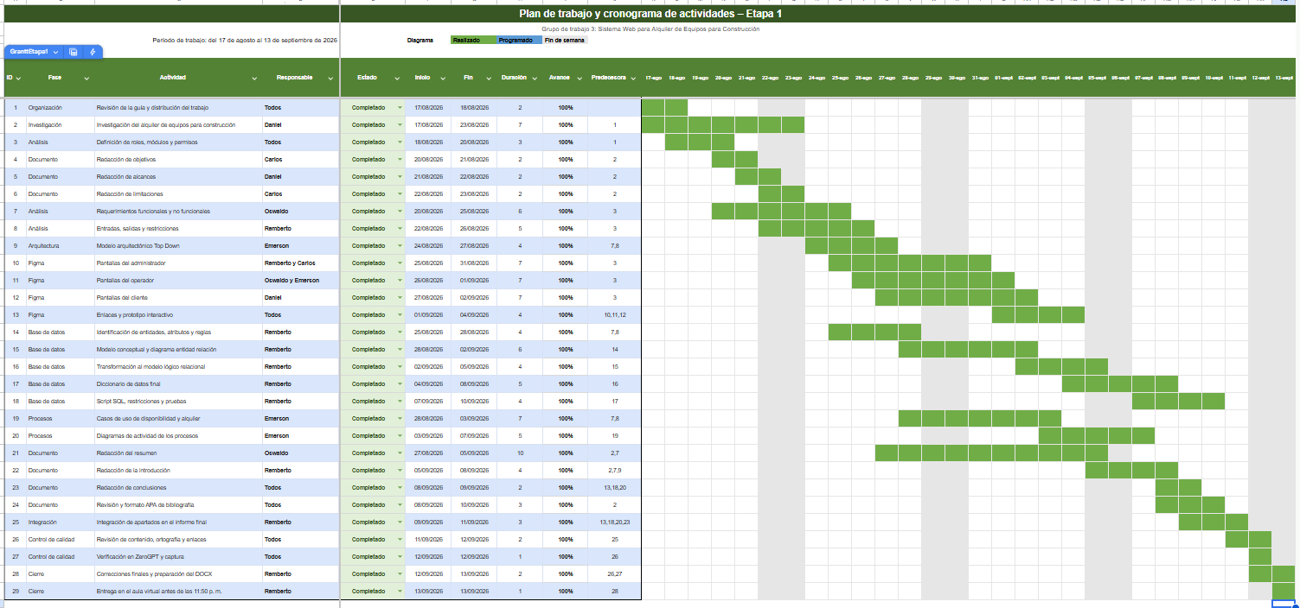

Análisis (Requerimientos funcionales y no funcionales, entradas, salidas y restricciones)
El análisis del sistema parte de tres actores principales: administrador, operador y cliente. El administrador supervisa la información general, los usuarios, los equipos, los reportes y la configuración; el operador ejecuta las actividades diarias de alquiler, entrega, devolución, atención de clientes y seguimiento de equipos; y el cliente consulta el catálogo y la información relacionada con sus propias operaciones. La aplicación deberá validar los permisos en cada acción y mantener consistencia entre los módulos, de modo que el estado de un equipo, un alquiler o una devolución sea él mismo en listados, detalles y paneles.

Requerimientos funcionales

RF-01. Autenticación y control de acceso. El sistema deberá permitir iniciar y cerrar sesión mediante credenciales válidas y dirigir a cada usuario al área correspondiente a su perfil. Los usuarios no podrán acceder a funciones ni registros para los que no posean autorización.

RF-02. Gestión de usuarios y perfiles. El administrador deberá poder registrar usuarios internos, asignarles un perfil y activar o desactivar sus cuentas. No se permitirá duplicar el identificador utilizado para iniciar sesión.

RF-03. Gestión de clientes. El administrador y el operador deberán poder registrar, buscar, consultar y actualizar clientes. El registro exigirá nombre o razón social, documento de identificación y al menos un medio de contacto válido; al guardarse deberá generarse un código único para el cliente.

RF-04. Gestión del catálogo de equipos. El sistema deberá mostrar los equipos disponibles con su código, nombre, categoría, tarifa, características y estado. El administrador podrá registrar y actualizar equipos, mientras que el operador y el cliente solo podrán consultar la información autorizada.

RF-05. Consulta de disponibilidad. Antes de registrar un alquiler, el sistema deberá comprobar que la unidad solicitada se encuentre activa, fuera de mantenimiento y sin otro alquiler que se cruce con las fechas elegidas. Si existe un conflicto, se deberá informar al usuario y evitar la confirmación.

RF-06. Registro de alquileres. El administrador o el operador deberá poder asociar un cliente activo con uno o más equipos, indicar las fechas de inicio y devolución, el destino y las observaciones. La fecha de devolución no podrá ser anterior a la fecha inicial y la confirmación deberá generar un identificador único del alquiler.

RF-07. Cálculo y presentación del importe. El sistema deberá mostrar la tarifa diaria, la cantidad de días, el subtotal y el depósito de garantía antes de confirmar el alquiler. Los importes guardados deberán conservarse en el historial aunque posteriormente cambie la tarifa del equipo.

RF-08. Consulta y seguimiento de alquileres. El sistema deberá permitir buscar y filtrar alquileres por identificador, cliente, equipo, fecha y estado. Cada resultado deberá conducir al detalle correcto y mostrar, como mínimo, cliente, equipos, período, importe y estado de la operación.

RF-09. Gestión de entregas. El operador deberá registrar la entrega de los equipos asociados a un alquiler, incluyendo fecha prevista, fecha efectiva, responsable y observaciones. Un mismo equipo no podrá entregarse dos veces para la misma operación.

RF-10. Registro de devoluciones. El operador deberá seleccionar un alquiler con equipos pendientes de recepción, registrar la fecha y hora, la cantidad recibida, el horómetro, el nivel de combustible, la condición física, los accesorios y las observaciones. No se podrán recibir equipos que no pertenezcan al alquiler o que ya hayan sido devueltos.

RF-11. Actualización de estados tras la devolución. Al confirmar una recepción, el sistema deberá registrar la devolución y actualizar el estado del alquiler y del equipo. Cuando todos los equipos hayan sido recibidos, el alquiler quedará finalizado; si se detectan daños, el equipo deberá quedar pendiente de revisión o mantenimiento.

RF-12. Gestión de mantenimiento. El administrador y el operador autorizado deberán poder registrar una orden de mantenimiento para un equipo, indicando motivo, fecha, estado, responsable y resultado. Mientras la orden esté abierta, el equipo no deberá aparecer como disponible para nuevos alquileres.

RF-13. Panel de información. El sistema deberá presentar indicadores de alquileres, entregas, devoluciones y equipos de acuerdo con el perfil del usuario. Los valores del panel deberán corresponder con los registros del período mostrado y los accesos deberán conducir al módulo relacionado.

RF-14. Reportes e historial. El administrador deberá poder consultar información consolidada por período, cliente, equipo y estado. El sistema también deberá conservar el historial de alquileres, entregas, devoluciones y mantenimientos sin eliminar las relaciones entre los registros.

RF-15. Mensajes y validaciones. Los formularios deberán señalar los campos obligatorios, impedir datos inválidos o incompletos y mostrar mensajes claros de éxito o error. La opción cancelar deberá regresar al contexto anterior sin guardar cambios y una operación en proceso deberá impedir confirmaciones duplicadas.

Requerimientos no funcionales

RNF-01. Seguridad. Las contraseñas deberán almacenarse mediante un mecanismo seguro de derivación con sal y las operaciones autenticadas deberán transmitirse mediante HTTPS. La autorización se comprobará en la lógica del sistema y no dependerá solamente de ocultar botones o menús.

RNF-02. Rendimiento. En condiciones normales de uso, los listados y detalles deberán responder en un tiempo máximo esperado de dos segundos y las operaciones de registro en un máximo de tres segundos. Estos valores deberán comprobarse en el ambiente de prueba definido por el equipo.

RNF-03. Integridad. Las operaciones que actualicen simultáneamente alquileres, devoluciones e inventario deberán ejecutarse de forma completa. Si ocurre un error, el sistema deberá conservar el estado anterior y evitar registros parciales o duplicados.

RNF-04. Usabilidad. La interfaz deberá utilizar nombres, iconos, colores, formatos de fecha y estados consistentes. Los mensajes deben explicar qué ocurrió y qué debe corregir el usuario sin depender únicamente del color.

RNF-05. Adaptabilidad. Las pantallas deberán conservar su legibilidad en computadoras y tabletas. Los campos, botones y textos no deberán superponerse ni recortarse, y las tablas podrán utilizar desplazamiento horizontal dentro de su contenedor cuando el espacio sea insuficiente.

RNF-06. Accesibilidad. Los recorridos principales deberán poder ejecutarse mediante teclado, con foco visible y etiquetas comprensibles. El contenido textual deberá mantener un contraste suficiente para su lectura.

RNF-07. Compatibilidad. La aplicación deberá verificarse en versiones estables de Microsoft Edge y Google Chrome. El acceso, la consulta de equipos, el registro de alquileres y la devolución deberán funcionar sin errores que impidan completar la tarea.

RNF-08. Disponibilidad y recuperación. La información persistente deberá respaldarse periódicamente y deberá existir un procedimiento de restauración que conserve las relaciones entre clientes, equipos y operaciones. La frecuencia definitiva dependerá de la infraestructura de despliegue.

RNF-09. Mantenibilidad. La solución deberá organizarse conforme al patrón MVC, separar la presentación, la lógica del negocio y el acceso a datos, y mantener nombres claros en sus componentes. Cada requerimiento deberá poder relacionarse con una pantalla, una regla y una prueba de aceptación.

Entradas del sistema

E-01. Datos de acceso: nombre de usuario o correo electrónico y contraseña.
E-02. Datos del cliente: tipo de cliente, nombre o razón social, DUI o NIT, persona de contacto, teléfono, correo electrónico, dirección, estado y observaciones.
E-03. Datos del equipo: código, nombre, categoría, descripción, tarifa, estado operativo y características técnicas.
E-04. Datos del alquiler: cliente, equipos, cantidad, fechas de inicio y devolución, destino, tarifa, depósito y observaciones.
E-05. Datos de entrega y devolución: alquiler relacionado, fecha y hora, responsable, cantidad, horómetro, combustible, condición, accesorios, daños y evidencia de inspección.
E-06. Datos de mantenimiento: equipo, tipo de servicio, diagnóstico, fecha de inicio, responsable, actividades realizadas, resultado y fecha de cierre.

Salidas del sistema

S-01. Paneles con cantidades y estados de alquileres, equipos, entregas, devoluciones y mantenimientos.
S-02. Catálogo y fichas de equipos con tarifa, características y disponibilidad.
S-03. Listados filtrados y detalles de clientes, alquileres, entregas, devoluciones y mantenimientos.
S-04. Confirmaciones de registro con identificadores únicos y mensajes de validación o error.
S-05. Cálculo visible del período, subtotal, depósito y total del alquiler.
S-06. Historiales y reportes consolidados según período, cliente, equipo y estado.

Restricciones del sistema

R-01. La propuesta se desarrolla como aplicación web con arquitectura MVC y persistencia en una base de datos relacional.
R-02. No se incluyen pasarelas de pago electrónico, conciliación bancaria ni firma electrónica con validez jurídica.
R-03. No se contempla telemetría GPS ni rastreo satelital de los equipos en obra.
R-04. Una unidad no podrá asignarse a dos alquileres con fechas incompatibles ni alquilarse mientras esté inactiva o en mantenimiento.
R-05. El cliente solo podrá consultar sus propias operaciones y no podrá modificar inventario, devoluciones, mantenimiento interno, reportes generales ni perfiles de usuario.
R-06. La validación definitiva de rendimiento, concurrencia, respaldo y disponibilidad dependerá del entorno de alojamiento y de los recursos asignados al proyecto académico.

Diseño de la aplicación Web

Integración de componentes:

La integración de componentes debe garantizar que cada pantalla forme parte de un recorrido completo y no funcione como un elemento aislado. El panel, los listados, los formularios y las vistas de detalle comparten encabezado, navegación, estilos, nombres de estados y reglas de validación. Además, los módulos de Clientes, Alquileres, Entregas, Devoluciones y Mantenimiento deben intercambiar información mediante identificadores comunes para conservar la relación entre el cliente, el contrato y cada unidad de equipo.

Desde mi perspectiva, la integración fue la etapa que permitió convertir los diseños individuales en una propuesta de sistema coherente. Al conectar en Figma acciones como registrar, guardar, confirmar, volver y consultar detalles, fue posible revisar la continuidad de los procesos y detectar inconsistencias en fechas, cantidades y estados. Este trabajo también evidenció que la implementación deberá centralizar las reglas del negocio para que cualquier actualización se refleje de la misma manera en el panel, los listados y el historial.

Modelo arquitectónico del sistema (Top-Down)
La metodología de desglose arquitectónico Top-Down aborda inicialmente la perspectiva global del sistema, descomponiéndose de manera jerárquica en capas, módulos y componentes con menor grado de abstracción.

Dentro de la solución web orientada al arrendamiento de maquinaria, el modelo estructural se fundamenta en el patrón Modelo-Vista-Controlador (MVC) distribuido en 3 Capas (Cliente/Frontend, Servidor de Aplicaciones/Backend y Datos/Persistencia Relacional), satisfaciendo las restricciones operativas requeridas.
Estructuración Top-Down de la Arquitectura:

- Nivel 1: Visión Global del Sistema (Contexto Externo)
El sistema opera bajo un modelo Cliente-Servidor a través de Internet. Los usuarios (Clientes, Operadores y Administradores) interactúan mediante un navegador web estándar utilizando el protocolo seguro HTTPS.
- Nivel 2: Descomposición en Capas (Arquitectura de 3 Capas)
  - Capa del Cliente (Vista / Frontend):

Tecnologías: HTML5, CSS3, Bootstrap y JavaScript / jQuery.
Función: Renderizar la interfaz gráfica adaptativa para dispositivos de escritorio y móviles. Captura las interacciones del usuario y ejecuta validaciones de formularios en el lado del cliente.
Tecnologías: HTML5, CSS3, Bootstrap e implementación de JavaScript

Función: Generar la interfaz gráfica adaptativa para entornos de escritorio y plataformas móviles; procesa la interacción directa del cliente e impone comprobaciones de seguridad en los formularios antes del envío.

  - Capa del Servidor de Aplicaciones (Controlador / Backend):
Tecnologías: PHP ejecutándose sobre un servidor web (ej. Apache / Nginx).
Función: Procesa las peticiones HTTP mediante el paradigma MVC. El Controlador recibe la petición del cliente, invoca al Modelo para procesar la lógica de negocio (como la verificación de disponibilidad de fechas o el registro de contratos) y selecciona la Vista adecuada para retornar la respuesta en formato HTML.

  - Capa de Negocio y Datos (Modelo / Base de Datos):
Tecnologías: MySQL.
Función: Gestiona la persistencia relacional de la información (equipos, categorías, clientes, contratos, entregas, devoluciones y bitácoras de mantenimiento). Garantiza la integridad transaccional de los datos.
- Nivel 3: Descomposición por Módulos Funcionales (Roles)
Siguiendo la especificación de actores del sistema, la arquitectura lógica se divide en tres módulos principales:
  - Módulo de Cliente: Catálogo interactivo, detalle de equipos, consulta de disponibilidad por fechas, solicitud de alquiler y gestión de perfil/alquileres propios.

  - Módulo Operador: Gestión diaria de solicitudes, preparación de equipos, registro de entregas, devoluciones, reporte de daños y envío a mantenimiento.

  - Módulo de Administrador: Control total del sistema, administración de usuarios, roles, catálogo global de equipos, categorías, tarifas y visualización de reportes analíticos.

Pantallas y cuadros de Diálogo (FIGMA)

A efecto de ejemplificar la maquetación gráfica y la usabilidad UI/UX de la solución propuesta, se exponen los prototipos navegables principales y generales concebidos mediante la plataforma Figma para cada componente del sistema.

Enlace a Figma:
https://www.figma.com/design/uGjJN3mgJTYV8bdHy05NVx/Sistema-Web?node-id=0-1&t=eT5Kub4TgOhVHWXE-1
Enlace al prototipo interactivo:
https://www.figma.com/proto/uGjJN3mgJTYV8bdHy05NVx/Sistema-Web?node-id=1-4&p=f&t=ql1JgeFXiEyi4oz4-1&scaling=scale-down&content-scaling=fixed&page-id=0%3A1

Administrador:
Login
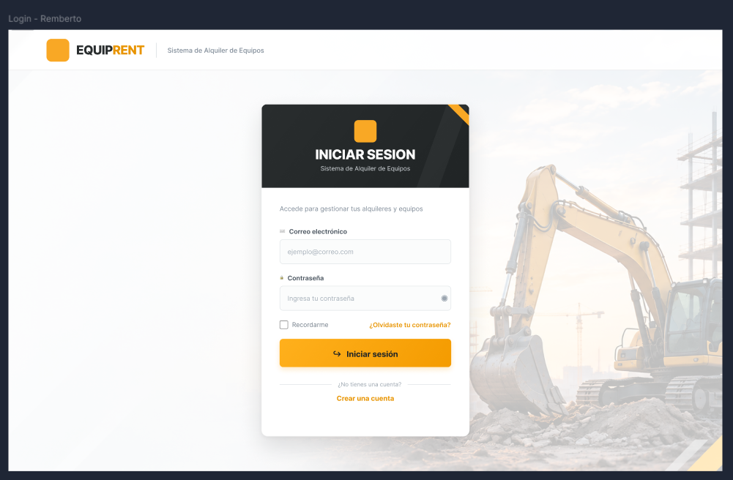
Dashboard
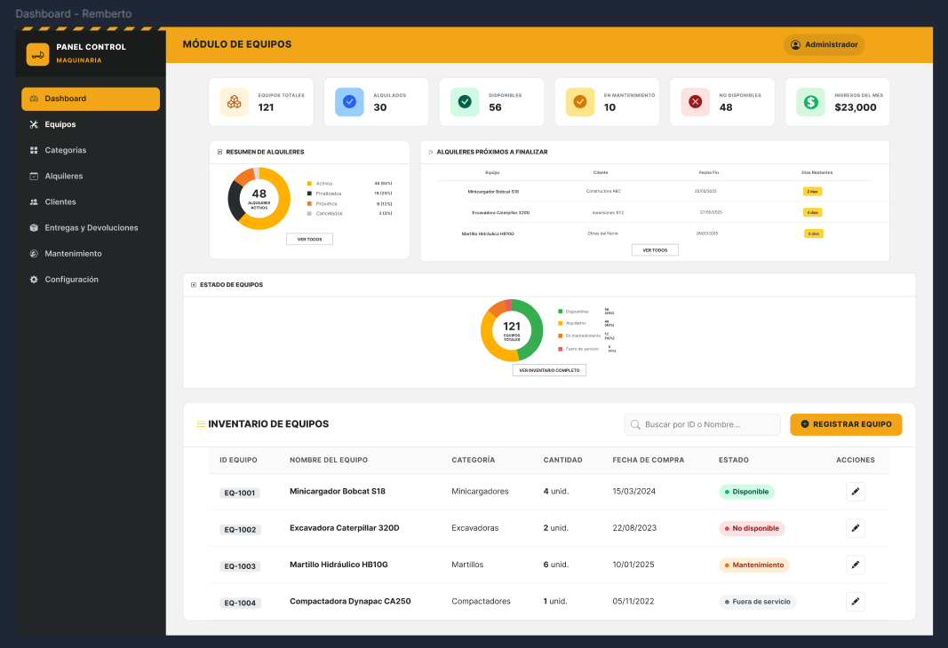

Alquiler
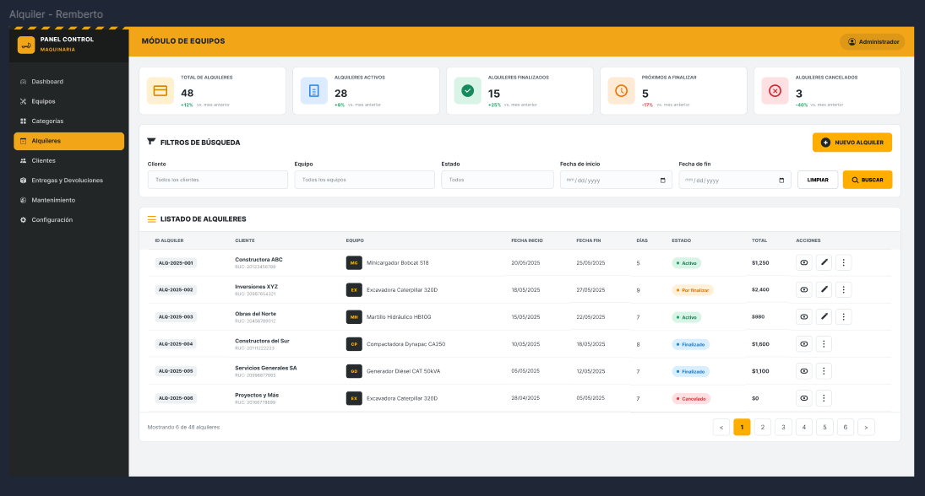
Devolución
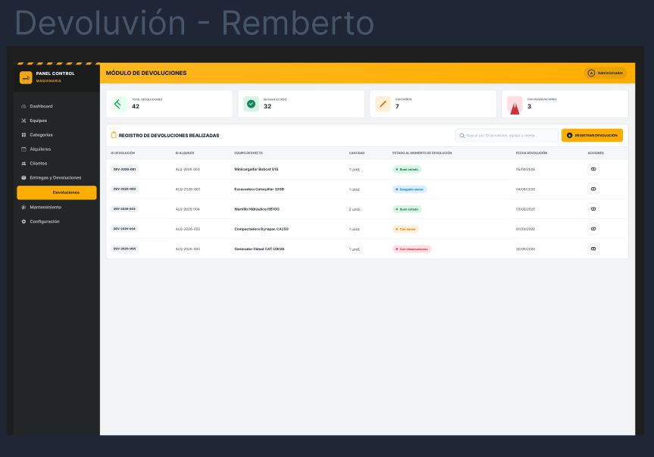\

Equipos
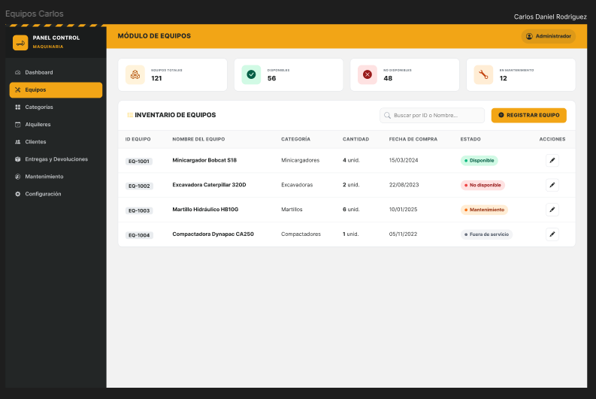
Entregas
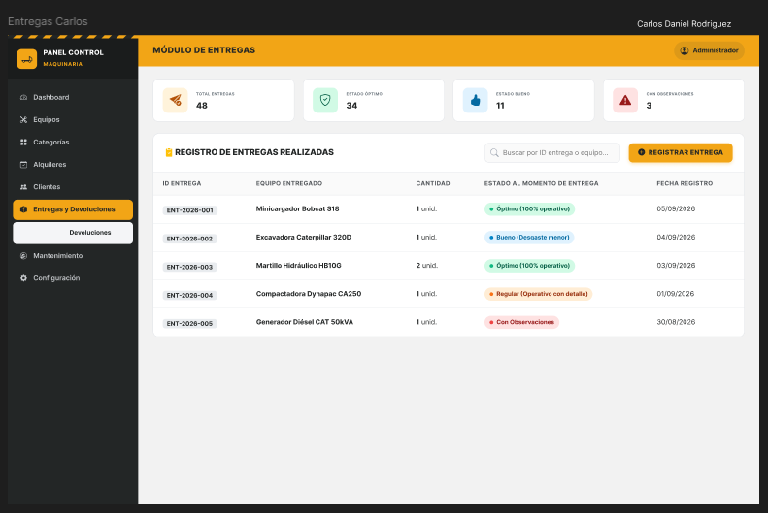

Mantenimiento
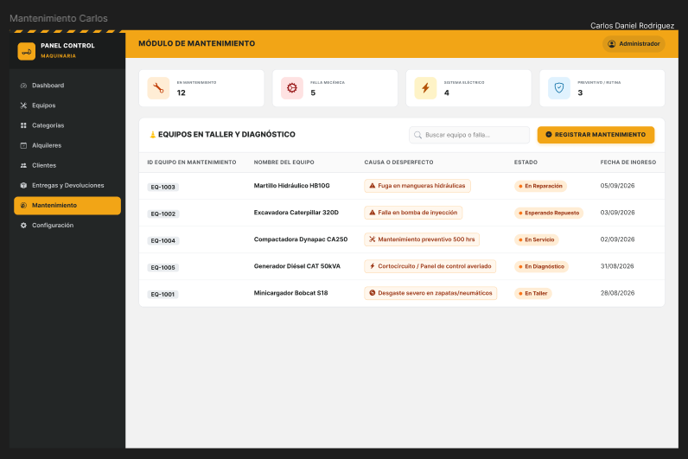
Configuración
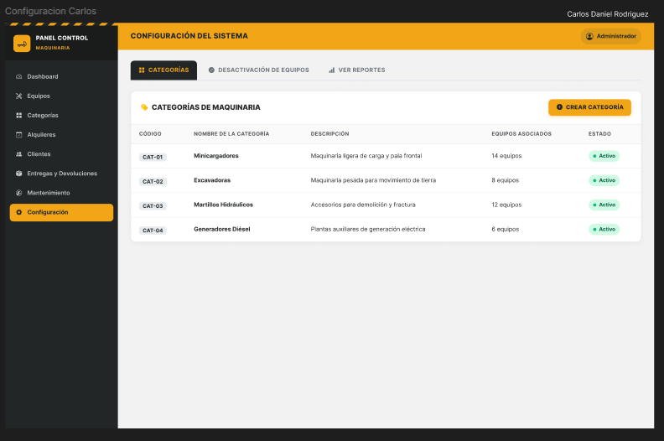

Operador:
Dashboard
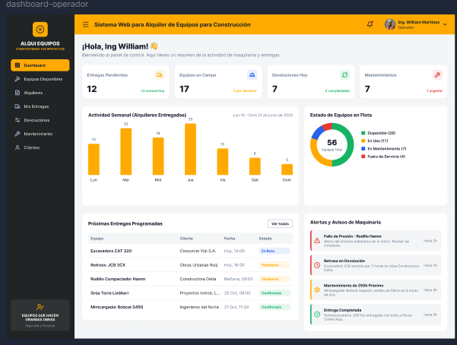
Alquileres
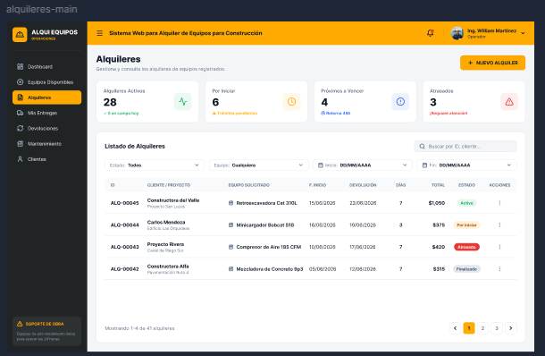

Devolución
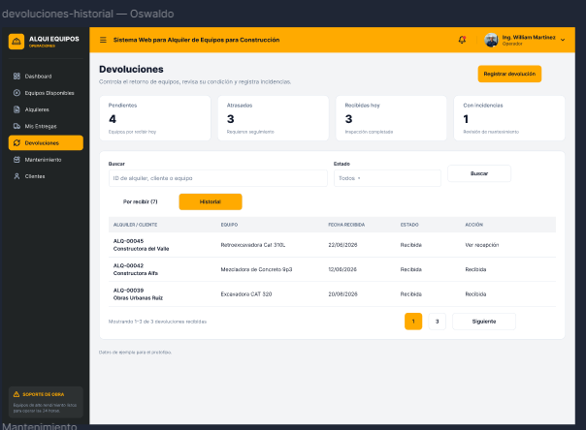
Equipos
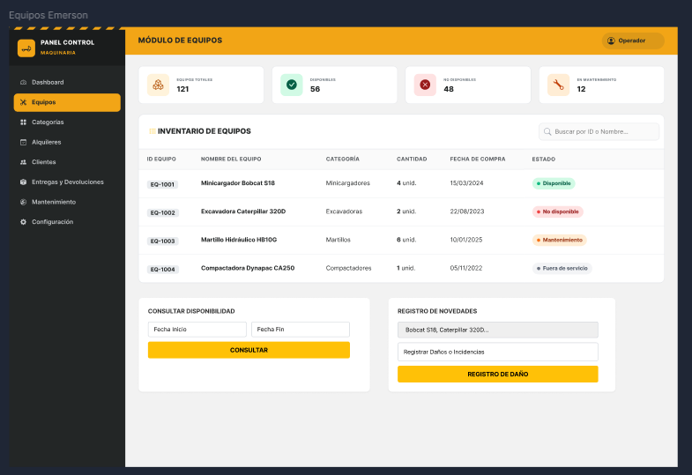

Entregas
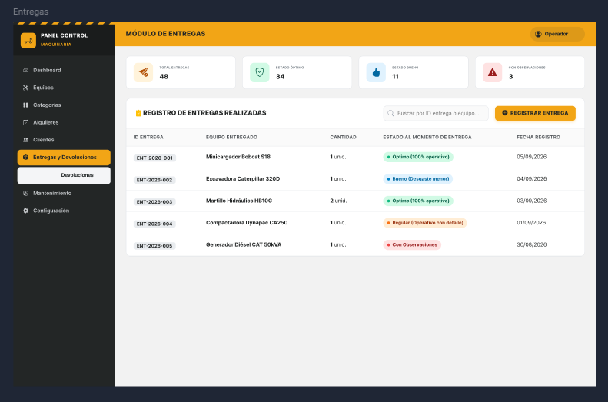
Mantenimiento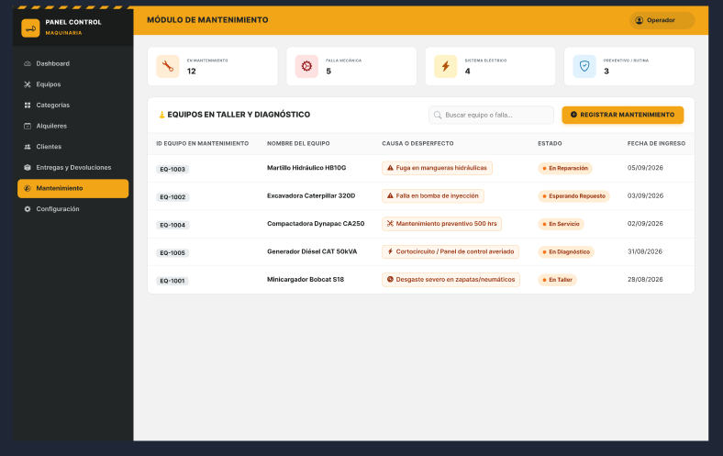

Clientes:
Inicio
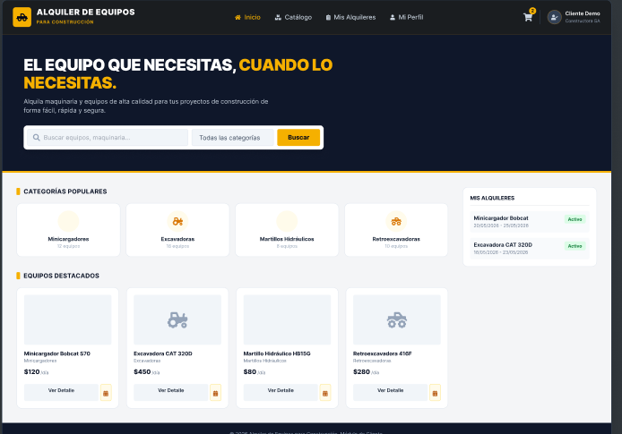
Catálogo
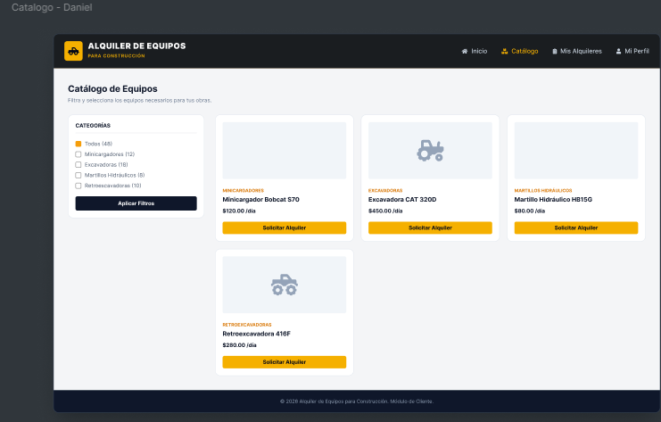

Detalle de equipo
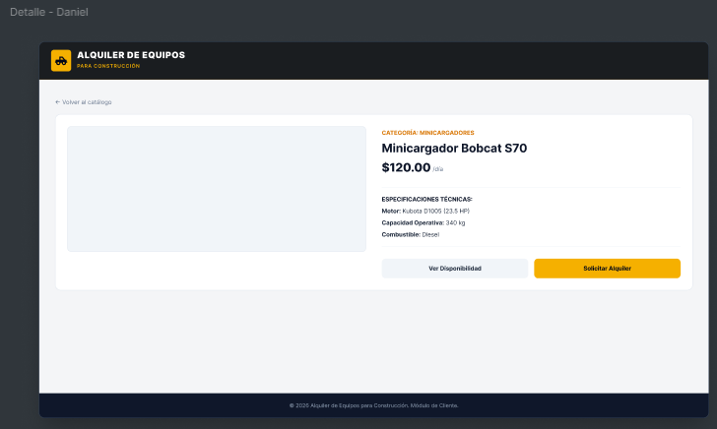
Disponibilidad
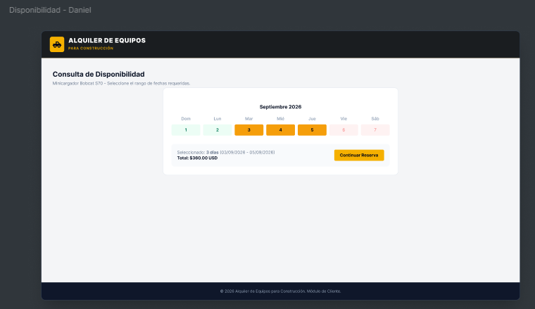

Alquileres
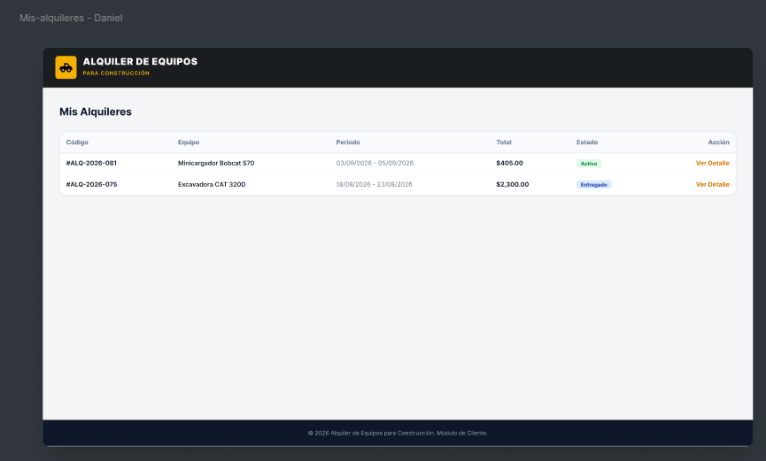
Perfil
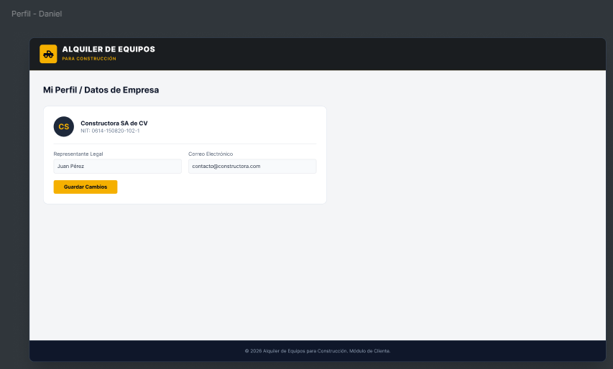

Base de datos

Modelo Conceptual de la Base de Datos (Diagrama Entidad Relación (E-R)).
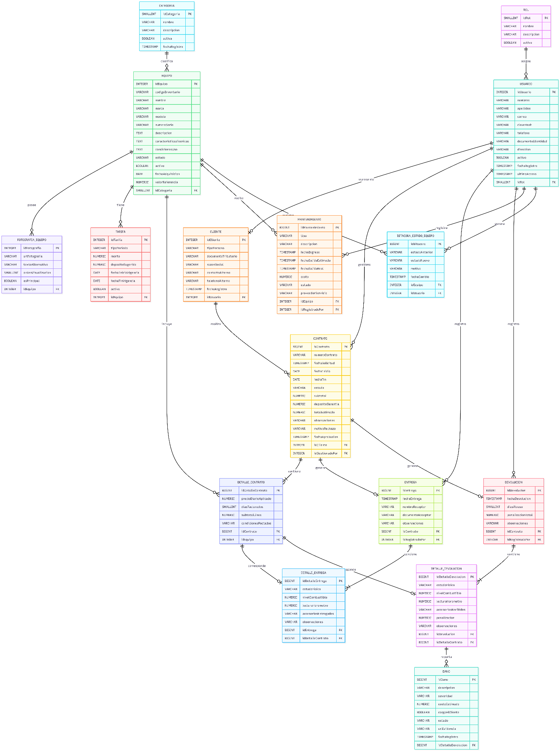

Modelo Lógico de la Base de Datos (Diagrama de Modelo Relacional).
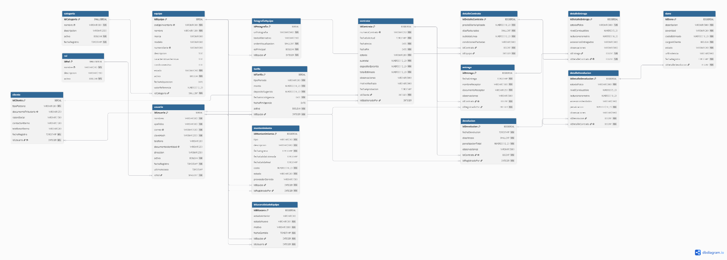

Diccionario de Datos (Tablas del diccionario de datos final).

Diccionario de Datos Final
Tabla rol
Define los perfiles de acceso disponibles dentro del sistema.
Nombre de campo | Descripción | Tipo de dato | Longitud | Es obligatorio
idRol (PK) | Identificador único del rol. | SMALLSERIAL | — | Sí
nombre (UQ) | Nombre del rol. | VARCHAR | 30 | Sí
descripcion | Describe las funciones generales asignadas al rol. | VARCHAR | 150 | No
activo | Indica si el rol se encuentra habilitado para nuevas asignaciones. | BOOLEAN | — | Sí

Tabla usuario
Nombre de campo | Descripción | Tipo de dato | Longitud | Es obligatorio
idUsuario (PK) | Identificador único del usuario. | SERIAL | — | Sí
nombres | Nombres de la persona usuaria. | VARCHAR | 80 | Sí
apellidos | Apellidos de la persona usuaria. | VARCHAR | 80 | Sí
correo (UQ) | Correo utilizado para iniciar sesión. No puede repetirse. | VARCHAR | 120 | Sí
claveHash | Resultado seguro del proceso de hash aplicado a la contraseña. | VARCHAR | 255 | Sí
telefono | Número telefónico de contacto. | VARCHAR | 20 | No
documentoIdentidad (UQ) | DUI, pasaporte u otro documento de identificación. | VARCHAR | 25 | No
direccion | Dirección principal de contacto o entrega. | VARCHAR | 250 | No
activo | Permite habilitar o bloquear el acceso sin eliminar el historial del usuario. | BOOLEAN | — | Sí
fechaRegistro | Fecha y hora en que se creó la cuenta. | TIMESTAMP | — | Sí
ultimoAcceso | Fecha y hora del acceso más reciente. | TIMESTAMP | — | No
idRol (FK rol) | Rol asignado al usuario y que determina sus permisos. | SMALLINT | — | Sí

Tabla cliente
Nombre de campo | Descripción | Tipo de dato | Longitud | Es obligatorio
idCliente (PK) | Identificador único del cliente. | SERIAL | — | Sí
tipoPersona | Clasifica al cliente como persona natural o persona jurídica. | VARCHAR | 20 | Sí
documentoTributario (UQ) | NIT u otro documento tributario del cliente. | VARCHAR | 25 | No
razonSocial | Nombre legal de la empresa cuando el cliente es persona jurídica. | VARCHAR | 150 | Condicional
contactoAlterno | Nombre de una persona adicional de contacto. | VARCHAR | 120 | No
telefonoAlterno | Teléfono de la persona de contacto adicional. | VARCHAR | 20 | No
fechaRegistro | Fecha y hora de creación del perfil del cliente. | TIMESTAMP | — | Sí
idUsuario (FK usuario) (UQ) | Cuenta de acceso asociada al cliente. La relación es uno a uno. | INTEGER | — | Sí

Tabla categoria
Nombre de campo | Descripción | Tipo de dato | Longitud | Es obligatorio
idCategoria (PK) | Identificador único de la categoría. | SMALLSERIAL | — | Sí
nombre (UQ) | Nombre único de la categoría. | VARCHAR | 80 | Sí
descripcion | Explicación breve del tipo de equipo incluido en la categoría. | VARCHAR | 250 | No
activa | Indica si la categoría se encuentra disponible para su uso. | BOOLEAN | — | Sí
fechaRegistro | Fecha y hora en que se creó la categoría. | TIMESTAMP | — | Sí

Tabla equipo
Nombre de campo | Descripción | Tipo de dato | Longitud | Es obligatorio
idEquipo (PK) | Identificador único del equipo. | SERIAL | — | Sí
codigoInventario (UQ) | Código interno utilizado por la empresa para identificar el equipo. | VARCHAR | 30 | Sí
nombre | Nombre comercial o descriptivo del equipo. | VARCHAR | 120 | Sí
marca | Marca del fabricante. | VARCHAR | 80 | No
modelo | Modelo asignado por el fabricante. | VARCHAR | 80 | No
numeroSerie (UQ) | Número de serie único del fabricante, cuando exista. | VARCHAR | 80 | No
descripcion | Descripción general visible en el catálogo. | TEXT | — | No
caracteristicasTecnicas | Capacidad, potencia, dimensiones y demás especificaciones técnicas. | TEXT | — | No
condicionesUso | Requisitos y restricciones para utilizar el equipo. | TEXT | — | No
estado | Estado actual del equipo | VARCHAR | 20 | Sí
activo | Indica si el equipo continúa habilitado en el sistema. | BOOLEAN | — | Sí
fechaAdquisicion | Fecha en que la empresa incorporó el equipo al inventario. | DATE | — | No
valorReferencia | Valor monetario de referencia del equipo. | NUMERIC | 12,2 | No
idCategoria (FK categoria) | Categoría a la que pertenece el equipo. | SMALLINT | — | Sí

Tabla fotografiaEquipo
Nombre de campo | Descripción | Tipo de dato | Longitud | Es obligatorio
idFotografia (PK) | Identificador único de la fotografía. | SERIAL | — | Sí
urlFotografia | Dirección o ruta donde se encuentra almacenada la imagen. | VARCHAR | 500 | Sí
textoAlternativo | Descripción accesible del contenido de la imagen. | VARCHAR | 150 | No
ordenVisualizacion | Posición en la que se mostrará la fotografía dentro de la galería. | SMALLINT | — | Sí
esPrincipal | Indica si la fotografía se utilizará como imagen principal del equipo. | BOOLEAN | — | Sí
idEquipo (FK equipo) | Equipo al que pertenece la fotografía. | INTEGER | — | Sí

Tabla tarifa
Nombre de campo | Descripción | Tipo de dato | Longitud | Es obligatorio
idTarifa (PK) | Identificador único de la tarifa. | SERIAL | — | Sí
tipoPeriodo | Unidad de cobro utilizada | VARCHAR | 20 | Sí
monto | Precio al período de alquiler asignado. | NUMERIC | 10,2 | Sí
depositoSugerido | Monto sugerido como depósito o garantía. | NUMERIC | 10,2 | Sí
fechaInicioVigencia | Fecha desde la cual la tarifa puede aplicarse. | DATE | — | Sí
fechaFinVigencia | Fecha hasta la cual la tarifa está vigente. Puede quedar vacía si continúa activa. | DATE | — | No
activa | Indica si la tarifa se encuentra habilitada. | BOOLEAN | — | Sí
idEquipo (FK equipo) | Equipo al que se aplica la tarifa. | INTEGER | — | Sí

Tabla contrato
Nombre de campo | Descripción | Tipo de dato | Longitud | Es obligatorio
idContrato (PK) | Identificador único del contrato o solicitud de alquiler. | BIGSERIAL | — | Sí
numeroContrato (UQ) | Código legible y único asignado al contrato. | VARCHAR | 25 | Sí
fechaSolicitud | Fecha y hora en que el cliente realizó la solicitud. | TIMESTAMP | — | Sí
fechaInicio | Fecha prevista para iniciar el alquiler. | DATE | — | Sí
fechaFin | Fecha prevista para finalizar el alquiler. | DATE | — | Sí
estado | Estado del trámite | VARCHAR | 20 | Sí
subtotal | Suma del valor de los equipos alquilados antes de la garantía. | NUMERIC | 12,2 | Sí
depositoGarantia | Monto retenido como garantía del alquiler. | NUMERIC | 12,2 | Sí
totalEstimado | Monto total estimado del contrato. | NUMERIC | 12,2 | Sí
observaciones | Indicaciones generales relacionadas con el contrato. | VARCHAR | 500 | No
motivoRechazo | Razón por la cual una solicitud fue rechazada. | VARCHAR | 300 | Condicional
fechaAprobacion | Fecha y hora en que la solicitud fue aprobada. | TIMESTAMP | — | No
idCliente (FK cliente) | Cliente que realiza la solicitud de alquiler. | INTEGER | — | Sí
idGestionadoPor (FK usuario) | Usuario interno que aprueba, rechaza o gestiona el contrato. | INTEGER | — | No

Tabla detalleContrato
Nombre de campo | Descripción | Tipo de dato | Longitud | Es obligatorio
idDetalleContrato (PK) | Identificador único de la línea del contrato. | BIGSERIAL | — | Sí
precioDiarioAplicado | Precio diario aplicado al equipo al momento de formalizar el alquiler. | NUMERIC | 10,2 | Sí
diasFacturados | Cantidad de días considerados para el cobro. | SMALLINT | — | Sí
subtotalLinea | Monto correspondiente al equipo dentro del contrato. | NUMERIC | 12,2 | Sí
condicionesPactadas | Condiciones particulares acordadas para el equipo. | VARCHAR | 500 | No
idContrato (FK contrato) | Contrato al que pertenece la línea. | BIGINT | — | Sí
idEquipo (FK equipo) | Equipo incluido en el contrato. | INTEGER | — | Sí

Tabla entrega
Nombre de campo | Descripción | Tipo de dato | Longitud | Es obligatorio
idEntrega (PK) | Identificador único de la entrega. | BIGSERIAL | — | Sí
fechaEntrega | Fecha y hora efectiva en que se entregaron los equipos. | TIMESTAMP | — | Sí
nombreReceptor | Nombre de la persona que recibe los equipos. | VARCHAR | 160 | Sí
documentoReceptor | Documento de identidad de la persona que recibe los equipos. | VARCHAR | 25 | Sí
observaciones | Notas generales relacionadas con la entrega. | VARCHAR | 500 | No
idContrato (FK contrato) (UQ) | Contrato asociado a la entrega. Solo puede existir una entrega por contrato. | BIGINT | — | Sí
idRegistradoPor (FK usuario) | Usuario interno que registra la entrega. | INTEGER | — | Sí

Tabla detalleEntrega
Nombre de campo | Descripción | Tipo de dato | Longitud | Es obligatorio
idDetalleEntrega (PK) | Identificador único del detalle de entrega. | BIGSERIAL | — | Sí
estadoFisico | Descripción del estado físico visible del equipo al momento de la entrega. | VARCHAR | 300 | Sí
nivelCombustible | Porcentaje de combustible registrado, cuando corresponda. | NUMERIC | 5,2 | No
lecturaHorometro | Horas acumuladas registradas en el horómetro del equipo. | NUMERIC | 10,2 | No
accesoriosEntregados | Accesorios, llaves o implementos entregados junto con el equipo. | VARCHAR | 300 | No
observaciones | Notas particulares relacionadas con la unidad entregada. | VARCHAR | 500 | No
idEntrega (FK entrega) | Entrega a la que pertenece el detalle. | BIGINT | — | Sí
idDetalleContrato (FK detalleContrato) (UQ) | Línea contractual que identifica el equipo entregado. | BIGINT | — | Sí

Tabla devolución
Nombre de campo | Descripción | Tipo de dato | Longitud | Es obligatorio
idDevolucion (PK) | Identificador único de la devolución. | BIGSERIAL | — | Sí
fechaDevolucion | Fecha y hora efectiva en que se recibieron los equipos. | TIMESTAMP | — | Sí
diasAtraso | Cantidad de días transcurridos después de la fecha pactada de devolución. | SMALLINT | — | Sí
penalizacionTotal | Suma de penalizaciones aplicadas durante la devolución. | NUMERIC | 12,2 | Sí
observaciones | Notas generales relacionadas con la devolución. | VARCHAR | 500 | No
idContrato (FK contrato) (UQ) | Contrato asociado a la devolución. Solo puede existir una devolución por contrato. | BIGINT | — | Sí
idRegistradoPor (FK usuario) | Usuario interno que registra la devolución. | INTEGER | — | Sí

Tabla detalleDevolucion
Nombre de campo | Descripción | Tipo de dato | Longitud | Es obligatorio
idDetalleDevolucion (PK) | Identificador único del detalle de devolución. | BIGSERIAL | — | Sí
estadoFisico | Descripción de la condición física del equipo al momento de la devolución. | VARCHAR | 300 | Sí
nivelCombustible | Porcentaje de combustible registrado al recibir el equipo. | NUMERIC | 5,2 | No
lecturaHorometro | Lectura del horómetro al momento de recibir el equipo. | NUMERIC | 10,2 | No
accesoriosRecibidos | Accesorios o implementos devueltos junto con el equipo. | VARCHAR | 300 | No
penalizacion | Cargo aplicado específicamente a la unidad inspeccionada. | NUMERIC | 10,2 | Sí
observaciones | Notas particulares sobre la condición del equipo recibido. | VARCHAR | 500 | No
idDevolucion (FK devolucion) | Devolución a la que pertenece el detalle. | BIGINT | — | Sí
idDetalleContrato (FK detalleContrato) (UQ) | Línea contractual que identifica el equipo devuelto. | BIGINT | — | Sí

Tabla daño
Nombre de campo | Descripción | Tipo de dato | Longitud | Es obligatorio
idDano (PK) | Identificador único del daño reportado. | BIGSERIAL | — | Sí
descripcion | Descripción detallada del daño encontrado. | VARCHAR | 500 | Sí
severidad | Nivel de severidad del daño. | VARCHAR | 20 | Sí
costoEstimado | Costo estimado para reparar el daño. | NUMERIC | 10,2 | Sí
cargoAlCliente | Indica si el costo del daño será cargado al cliente. | BOOLEAN | — | Sí
estado | Estado del seguimiento del daño. | VARCHAR | 20 | Sí
urlEvidencia | Dirección de una fotografía o documento utilizado como evidencia. | VARCHAR | 500 | No
fechaRegistro | Fecha y hora en que se registró el daño. | TIMESTAMP | — | Sí
idDetalleDevolucion (FK detalleDevolucion) | Detalle de devolución en el que se identificó el daño. | BIGINT | — | Sí

Tabla mantenimiento
Nombre de campo | Descripción | Tipo de dato | Longitud | Es obligatorio
idMantenimiento (PK) | Identificador único del registro de mantenimiento. | BIGSERIAL | — | Sí
tipo | Tipo de intervención. | VARCHAR | 30 | Sí
descripcion | Descripción del trabajo requerido o realizado. | VARCHAR | 500 | Sí
fechaIngreso | Fecha y hora en que el equipo ingresa al proceso de mantenimiento. | TIMESTAMP | — | Sí
fechaSalidaEstimada | Fecha prevista para que el equipo vuelva a estar disponible. | TIMESTAMP | — | No
fechaSalidaReal | Fecha real en la que finaliza el mantenimiento. | TIMESTAMP | — | No
costo | Costo total registrado para la intervención. | NUMERIC | 10,2 | Sí
estado | Estado del mantenimiento. | VARCHAR | 20 | Sí
proveedorServicio | Taller, empresa o persona responsable del servicio. | VARCHAR | 150 | No
idEquipo (FK equipo) | Equipo al que se realiza el mantenimiento. | INTEGER | — | Sí
idRegistradoPor (FK usuario) | Usuario interno que registra la intervención. | INTEGER | — | Sí

Tabla bitacoraEstadoEquipo
Nombre de campo | Descripción | Tipo de dato | Longitud | Es obligatorio
idBitacora (PK) | Identificador único del registro de bitácora. | BIGSERIAL | — | Sí
estadoAnterior | Estado que tenía el equipo antes del cambio. | VARCHAR | 30 | No
estadoNuevo | Estado asignado al equipo después del cambio. | VARCHAR | 30 | Sí
motivo | Explicación del motivo por el cual se realizó el cambio. | VARCHAR | 300 | Sí
fechaCambio | Fecha y hora en que se efectuó el cambio de estado. | TIMESTAMP | — | Sí
idEquipo (FK equipo) | Equipo afectado por el cambio de estado. | INTEGER | — | Sí
idUsuario (FK usuario) | Usuario que realizó o registró el cambio. | INTEGER | — | Sí

Procesos
En este apartado se exponen las operaciones fundamentales del sistema: 1) Verificación de Disponibilidad de Maquinaria y 2) Procesamiento de Solicitudes de Arrendamiento, descritas mediante articulación narrativa y conectores lógicos formales.
Proceso 1: Comprobación e Inspección de Disponibilidad de Recursos
A. Caso de Uso: Evaluación de Disponibilidad de Equipamiento
- Actor Principal: Usuario Cliente / Personal Operativo / Administrador.
- Descripción: Facilita la revisión del estado operativo de un ítem para certificar su agenda libre durante un periodo temporal definido.
- Precondiciones: La herramienta debe constar en la base relacional bajo el estado "Disponible".
- Flujo Principal:
  - El usuario accede al formulario de consulta e ingresa la Fecha Inicial junto con la Fecha Final requeridas.
  - La plataforma verifica que el día inicial sea igual o posterior a la jornada presente y que la fecha de cierre no sea menor.
  - El backend ejecuta una consulta de coincidencias en la persistencia de datos relacionales sobre contratos y reservas previas.
  - La vista despliega el catálogo filtrado con las máquinas libres que mantengan condiciones físicas aptas para entrega.
B. Lógica Algorítmica del Proceso
- Inicio del procedimiento.
- Extraer del formulario los campos de fecha inicial y fecha de devolución establecidos por el cliente.
- Validar que el periodo no sea anterior al tiempo presente ni contradictorio entre sí; en caso negativo se notifica el fallo y concluye la ejecución, de lo contrario se prosigue al bloque posterior.
- Consultar las entidades del sistema omitiendo las unidades vinculadas a compromisos o mantenimientos vigentes durante las fechas dadas, asegurando su operatividad.
- Recuperar el conjunto de registros aptos que satisfacen el criterio de búsqueda.
- Determinar si la lista carece de elementos; de ser así se genera una alerta, de lo contrario se renderiza la interfaz gráfica detallando especificaciones técnicas y montos presupuestados.
- Fin del procedimiento.
C. Esquematización del Flujo de Actividades
- La secuencia parte del nodo inicial, transicionando hacia el ingreso de parámetros temporales y su posterior verificación de coherencia técnica.
- En el punto de bifurcación referente a la validez temporal:
  - Si los datos son erróneos, la interfaz reporta la inconsistencia finalizando la ejecución.
  - Si la entrada es correcta, se examina el estado relacional para aislar los recursos carentes de traslape y operativos.
- En el punto de decisión sobre existencia de coincidencias:
  - Si el resultado es nulo, se muestra la notificación correspondiente concluyendo el evento.
  - Si se obtienen registros, se presenta el catálogo adaptativo con el desglose de costes, alcanzando el término del flujo.
Proceso 2: Emisión y Tramitación de Alquileres
A. Caso de Uso: Petición de Alquiler de Maquinaria
- Actor Principal: Usuario autenticado como cliente.
- Descripción: Permite al cliente formalizar la reserva de herramientas definiendo el lapso temporal, registrando la solicitud en espera de revisión administrativa.
- Precondiciones: Mantener sesión activa en la plataforma y constatar la disponibilidad física de los ítems requeridos.
- Flujo Principal:
  - El usuario selecciona los recursos dentro del módulo web e indica los rangos temporales correspondientes.
  - El servidor ejecuta la verificación automática de cruces para garantizar la factibilidad del contrato.
  - El cliente confirma el envío de la orden desde el carrito o formulario de gestión.
  - El sistema almacena el registro con estado "Pendiente", alertando al personal operador para su posterior validación.
B. Lógica Algorítmica del Proceso
- Inicio del procedimiento.
- Capturar las credenciales de la sesión junto con la lista de maquinaria y sus intervalos de uso previstos.
- Efectuar el control de solapamiento por cada componente seleccionado; ante cualquier inconveniente se cancela la operación retornando el mensaje correspondiente.
- Determinar el importe acumulado multiplicando el precio unitario diario por la extensión total de días presupuestados.
- Abrir la transacción en la BD: insertar el contrato en estado pendiente asignado al identificador del usuario y posteriormente almacenar el detalle con las fechas fijadas y montos parciales.
- Verificar el resultado de las operaciones transaccionales:
  - Si el almacenamiento concluye con éxito, se emite el comprobante digital en pantalla y se notifica al panel administrativo.
  - Si ocurre un error en la ejecución, se efectúa un rollback restaurando la persistencia y alertando al usuario sobre la falla.
- Fin del procedimiento.
C. Esquematización del Flujo de Actividades
- El proceso inicia con la elección de recursos e intervalos de tiempo, derivando inmediatamente a la validación de vacantes en el servidor backend.
- En la decisión referente a la disponibilidad total del pedido:
  - Si se identifican cruces, la plataforma despliega una advertencia devolviendo al usuario al catálogo inicial.
  - Si la comprobación es favorable, se calcula el importe global, permitiendo la confirmación e iniciando la transacción relacional.
- Se efectúa el registro del contrato pendiente asociando el desglose de ítems solicitados.
- En el punto de evaluación sobre el éxito de las inserciones:
  - Si la transacción falla, se revierten los datos y se muestra una notificación de error, concluyendo la rutina.
  - Si las inserciones son exitosas, se confirma la transacción al usuario y se actualiza la interfaz del operador, alcanzando el nodo final.

Conclusiones
En esta primera etapa se definieron las bases de EquipRent, un sistema web orientado a organizar el alquiler de equipos para construcción, el análisis permitió reconocer la importancia de controlar las fechas de reserva, conocer el estado de cada equipo y registrar sus entregas y devoluciones. A partir de estas necesidades, se establecieron los requerimientos, las funciones de cada usuario y el diseño de las pantallas y de la base de datos, dejando una guía para el desarrollo de la aplicación.
El trabajo también permitió comprender que las pantallas, los datos y los procesos deben mantener coherencia para que el sistema funcione como se espera, la distribución de tareas y la revisión conjunta ayudaron a relacionar los distintos apartados de la propuesta. Con esta base, la siguiente etapa consistirá en programar y probar las funciones planteadas, especialmente la consulta de disponibilidad y el seguimiento de los alquileres, para comprobar que respondan a las necesidades identificadas.

Bibliografía
El Manual del Constructor. (s. f.). Alquiler de maquinaria. El Manual del Constructor. https://www.elmanualdelconstructor.com/alquiler-de-maquinaria/
Renta de Equipos. (s. f.). Alquiler de maquinaria industrial en San Salvador. https://www.rentadeequipos.com.sv/
Fowler, M. (2002). Patterns of enterprise application architecture. Addison-Wesley.
Pressman, R. S. (2010). Ingeniería del software: Un enfoque práctico (7.ª ed.). McGraw-Hill.
RentaCentro. (s. f.). Renta de maquinaria y equipos para construcción. Grupo ConstruMarket. https://gruporentacentro.com/es
Sommerville, I. (2011). Ingeniería del software (9.ª ed.). Pearson Educación.
Welling, L., & Thomson, L. (2008). PHP and MySQL web development (4.ª ed.). Addison-Wesley Professional.
Tequisal S. A. de C. V. (s. f.). Renta y venta de equipos de construcción. https://www.tequisal.com/

Anexos
Screenshot del documento completo comprobado fuera de IA
